证书编号：91500115709350753X001Q
单位名称: 重庆市豪迈家具有限公司
注册地址: 重庆市长寿区新市镇新光二路
法定代表人: 陈伟吉
生产经营场所地址: 重庆市长寿区新市镇新光二路
行业类别: 木门窗制造 |  | 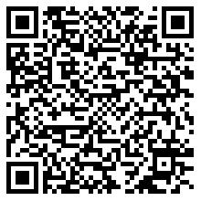
统一社会信用代码：91500115709350753X
有效期限：自2023年05月15日至2028年05月14日止
发证机关： | （盖章）重庆市长寿区生态环境局
发证日期： | 2023年04月06日
中华人民共和国生态环境部监制 重庆市长寿区生态环境局印制

